
LE PLACENTA

- Généralités
Le placenta est une annexe fœtale indissociable de l’embryon.
- permet la survie du blastocyste
- connecte physiquement et biologiquement l’embryon en développement à la paroi utérine.

Le placenta est un organe de courte durée permettant les échanges entre la mère et le fœtus.
- Le placenta est un tissu d’origine fœtale
Issu du trophoblaste, donc de la multiplication cellulaire de l’œuf
- Il s’intrique partiellement avec une partie du tissu maternel : l’endomètre, revêtement de la muqueuse utérine
- Il est dit fœto-maternel
- La partie fœtale est nommée chorion
- La partie maternelle est dite decidua
Le placenta humain possède les caractéristiques suivantes :
  - Villeux :
    - Constitué de villosités, les villosités choriales ; unités histologiques élémentaires du placenta
    - Chorion : ensemble des structures placentaires d’origine fœtale
    - Villosités constituées de mésenchyme, vaisseaux et trophoblaste
  - Chorio-allantoïdien :
    - Le placenta est un organe d’échange
    - Mise en relation des circulations maternelle et fœtale
    - Circulation placentaire choriale reliée à la circulation fœtale allantoïdienne
  - Hémo-chorial :
    - Dans le placenta, mise en contact directe entre le chorion (les villosités) et le sang maternel
La délivrance du placenta a lieu quelques minutes après l’accouchement. C’est un décollement du placenta provoqué par :
- Le détachement du système circulatoire de l’enfant
- Un afflux de sang maternel qui s’accumule sous la plaque basale

- Morphologie

FORME | Arrondi ou ovalaire
DIAMETRE | 18 à 20 cm
EPAISSEUR | 20 à 35 mm
POIDS | 500 g
CONSISTANCE | Ferme
TEINTE | homogène

Le placenta est congestif (= gorgé de sang).
Il est implanté a la partie haute de la face postérieure de l’utérus (variations possibles)
Le cordon ombilical est implanté en son centre ou zone para centrale, une insertion à un autre niveau est pathologique

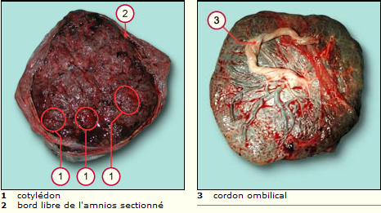

Il présente 2 faces :
- Fœtale : plaque choriale
  - Arborisation des vaisseaux allanto-choriaux
  - Insertion centrale du cordon ombilical
- Maternelle : plaque basale
  - Fixée à la muqueuse utérine
  - Cotylédons (sous unités, aspect en lobe du placenta côté maternel) séparés par des sillons de profondeur variable

- Architecture
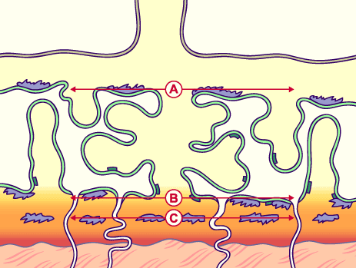

<- Plaque choriale

<- Plaque basale

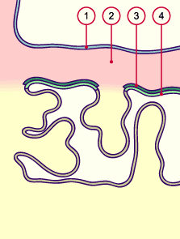
La plaque choriale :
- Partie profonde du placenta, coté fœtal
- Formée de :
  - L’amnios (1)
  - Le mésenchyme extra embryonnaire (2)
  - Cytotrophoblaste (3)
  - Syncytiotrophoblaste (4)
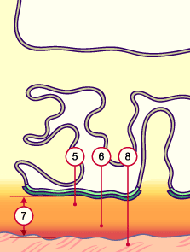

La plaque basale :
- Partie externe du placenta
- Au contact de la paroi utérine (8)
- D’origine composite formée par :
  - Tissus embryonnaires : trophoblaste extra villeux formant la coque cytoT
  - Des tissus maternels : caduque basilaire (7)

Partie fœtale du placenta constituée par :
- La plaque choriale avec les villosités placentaires
- La coque cytoT
- Les espaces intervilleux
Partie maternelle du placenta constituée par :
- La caduque basilaire
- Les vaisseaux et les glandes utérines
Ensemble d’unités ou lobules placentaires :
- Placentomes ou cotylédons
- Séparés par des sillons plus ou moins profonds
Chaque cotylédon comprend un ensemble de troncs villositaires s’arborisant depuis la plaque choriale
Cloisons incomplètes apparaissent formées par le plissement de la plaque basale
Remonte mais n’atteint pas la plaque choriale
Les septa inter cotyledonaires délimitent les cotylédons.
Les cotylédons sont des sous unités côté face maternelle, qui a donc un aspect lobulé contrairement à la face embryonnaire qui a elle, un aspect lisse.

- La caduque
Muqueuse utérine maternelle (endomètre)
- Modifiée au siège de l’implantation par la réaction déciduale
Transformation de type épithélioïde des fibroblastes du stroma endométrial (TC) par accumulation de lipides et de glycogène
Au niveau de la muqueuse utérine on a un tissu épithélial (glandes) et un TC avec de nombreux fibroblastes fusiformes et lors de l’implantation, les fibroblastes deviennent ovoïdes (épithélioïdes) car ces cellules ont une augmentation de lipides+glycogène
Prend le nom de caduque ou décidue
- Caduques portent des noms différents selon leur situation par rapport à l’embryon
  - Caduque basilaire (3)
- En regard de la zone d’implantation
- Entre l’embryon et le myométre (muscle utérin)
- Zone compacte : déciduale
- Zone spongieuse : décollement placentaire au moment de l’accouchement
- Caduque ovulaire ou réfléchie (2)
- Entourant l’œuf
- Entre l’embryon et la lumière de la cavité utérine
- Se désintègrera lorsque le fœtus remplira l’utérus
- Caduque pariétale (1)
- Reste de la cavité utérine
- Entre le myomètre et la lumière utérine
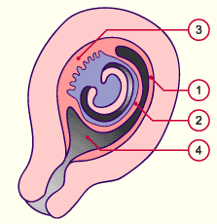
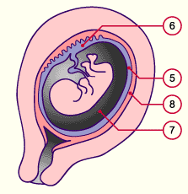

Vers le 4e mois : croissance du fœtus
- Caduque ovulaire au contact de la caduque pariétale (8)
- Fusion de ces deux caduques
- Oblitération de la cavité utérine

- Villosités trophoblastiques

Réparties tout autour de l’embryon (= projection en rayon de roue) au stade précoce du développement
Aspect de « boule chevelue »
- Stade initial de développement
  - Formation de colonnes pleines a orientation radiaire sur tout le pourtour de l’œuf
  - Colonnes cellulaires s’entourent de syncytioT
  - Mésoblaste extra embryonnaire pénètre dans l’axe des villosités
- Au cours du 3e mois
  - Seules les villosités placentaires en regard de la caduque basilaire persistent et se développent
  - Ces villosités reçoivent une importante vascularisation d’origine maternelle
  - Le chorion à ce niveau prend le nom de chorion villeux
  - Trophoblaste situé en regard de la caduque réfléchie
- Villosités dégénèrent au niveau de la caduque réfléchie (plus aucune circulation sanguine)
  - Chorion devient chorion lisse
  - Sans villosité ni échange
  - Formé par la lame choriale : mésenchyme extra-embryonnaire et cytoT
- 2 types de villosités :
  - Villosités flottantes ou libres ou terminales
  - Villosités crampons
  - Villosités tertiaires : très près du cytoT
- Septa inter cotyledonaires (replis de la lame basale)
- Délimitent les chambres intervilleuses
- Chaque chambre intervilleuse contient 1 à 3 troncs villositaires
- Septa + chambre = cotyledon

Villosité mature
- Axe mésenchymateux vascularisé
- Couche interne de cytoT
- Membrane basale trophoblastique
- Couche externe de syncytioT

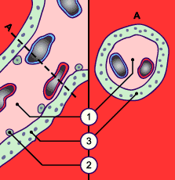
- Cytotrophoblaste
- Couche irrégulière de précurseurs cellulaires
- Cellules ovoïdes, mononuclées, jointives
- Situé immédiatement sous le syncitioT
- Couche continue tout autour du mésenchyme
- Tissu germinatif du placenta, mitoses ++ (témoigne de leur profil)
- Cellules peu différenciées
- Peu de fonctions (ni d’échanges ni sécrétoires)
- Régressent et ne persistent que sous forme d’éléments cellulaires isolés
- Capable de régénérer le syncytioT à tout moment

- Syncytiotrophoblaste
- Couche externe,
- Cellules multinuclées
- Sans limites cellulaires distinctes
- Dérive du cytoT qui prolifère et fusionne pour former le syncytioT (explique qu’il soit multinuclée)
- Cellules ne se divisent pas
- Surface cellulaire : microvillosités (= irrégularité de la membrane qui fait des ondulations, permettent d’augmenter la surface d’échange entre le syncytioT et la lumière)
- Cellules très impliquées dans les échanges entre la chambre intervilleuse et la villosité elle même
- Lors de la nidation, se place à la périphérie de l’œuf, à l’interface entre l’œuf et le tissu maternel
- Tissu évolué et différencié
- Il sécrète les enzymes protéolytiques qui permettent la destruction de l’endomètre et donc l’enfouissement de l’œuf, s’infiltrent entre les cellules épithéliales de la muqueuse utérine, induisant leur apoptose et créent une brèche par laquelle le blastocyste pénètre dans l’endomètre

- Mésenchyme extra embryonnaire
Tissu conjonctif qui englobe
- Des fibroblastes : élaborent la matrice
- Des cellules de HOFBAUER : macrophages tissulaires fœtaux, 10 à 20 $μm$, cytoplasme vacuolisé
- Des capillaires au contact de la périphérie des villosités, a paroi très mince ce qui favorise les échanges entre la chambre intervilleuse et la lumière du capillaire
Composé de cellules endothéliales et de péricytes

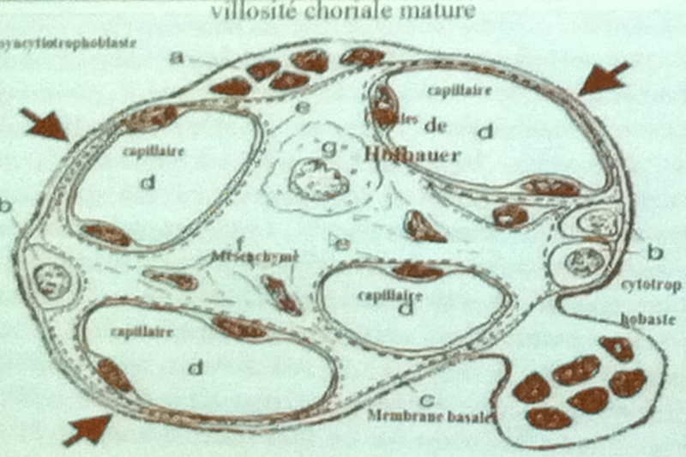

- La vascularisation

Met en communication 2 circulations :
- Fœtale
- Maternelle
Situés de part et d’autre du placenta

Echanges fœtaux-maternels importants
- Débit élevé : 500 ml/min (80% du débit utérin)
- Système clos, pas de contact entre le sang fœtal et le sang maternel

- Maternelle face fœtale
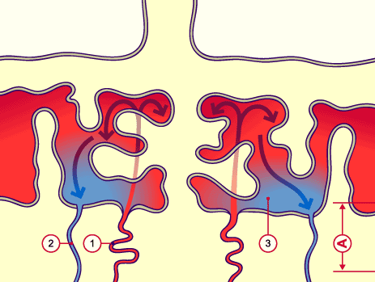
Arrive dans les chambres inter villeuses par les artères spiralées :
- 80-100 mm Hg
- Composées d’une média musculaire
- Branche des artères utérines
Au centre du cercle formé par les villosités crampons

Chambre intervilleuse :
- En dehors du réseau vasculaire
- Pression de 10 mm Hg
- Sang changé 2-3 fois / minute
Drainage par les veines utérines (en périphérie)

Débit / circulation utérine :
- Modifications considérables au cours de la grossesse
- Nécessités métaboliques croissantes du fœtus face maternelle

- Fœtale
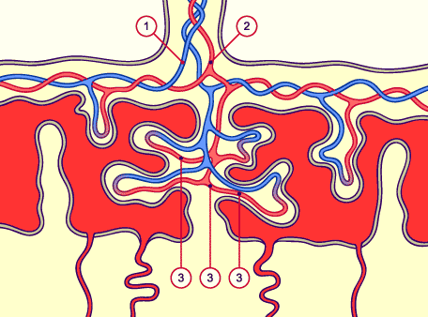
Mode identique à la circulation pulmonaire de l’adulte :
- Sang dénaturé en O2 arrive par les artères (1)
- Sang oxygéné repart par une veine (2)
Arrive par les 2 artères ombilicales : branches des 2 artères iliaques du fœtus
Artères allanto choriales se divisent elles même perpendiculairement à la plaque choriales en artères tronculaires
- Une artère tronculaire pour chaque tronc villositaire
- Artère à média musculaire
- Pénétrant toutes les divisions des arbres villositaires
Les artérioles (division des artères)
- Se distribuent en un réseau capillaire
- Des les villosités terminales
Capillaires (division des artérioles) des villosités (3)
- Marginaux
- La paroi se réduit à un endothélium (= épithélium pavimenteux, plat)
Drainage par un réseau veineux convergent
- Parallèle au réseau artériel
- Il repart par la veine ombilicale
- Rejoint le système cave inférieur fœtal

Artères ombilicales | P sanguine = 50 mmHg
Capillaires | P = 30 mmHg
Veines | P = 20 mmHg

Pression dans les vaisseaux fœtaux toujours supérieure à celle de la chambre intervilleuse -> évite aux vaisseaux fœtaux de se collaber

- Chambre intervilleuse
Volume à terme : 150-200 mL
Lieux d’échanges entre les 2 circulations et avec les vaisseaux fœtaux des villosités
Immersion totale des villosités choriales dans la chambre intervilleuse contenant le sang maternel
Différence de pression :
- Artère spiralée : 70 mmHg
- Chambre intervilleuse : 10 mmHg
>> flux de sang
Sang revient vers la plaque basale
- Repris par les veines utérines
- Pression < 10 mmHg

- Le cordon ombilical

S’insère sur la face fœtale, au centre du disque placentaire

TAILLE | 50 à 60 cm de long
CALIBRE | 12 à 15 mm
ASPECT | spiralé

Il contient 2 artères, une veine et de la gelée de WARTHON englobant les vaisseaux :
- Les artères ombilicales :
- Lumière étroite et étoilée
- Média musculaire composée de 2 couches :
    - Longitudinale interne
    - Circulaire externe
- Dépourvues de limitante élastique interne

- La veine ombilicale :
- Lumière plus large, aplatie
- Musculeuse lâche, d’orientation circulaire
- Gelée de Warthon
- Tissu mésenchymateux mucoïde
- Avasculaire
- Riche en mucoplysaccharides
- Limité par un épithélium amniotique

